Фигура человека. Дополнение фигуры деталями из других материалов. Покрытие лаком.

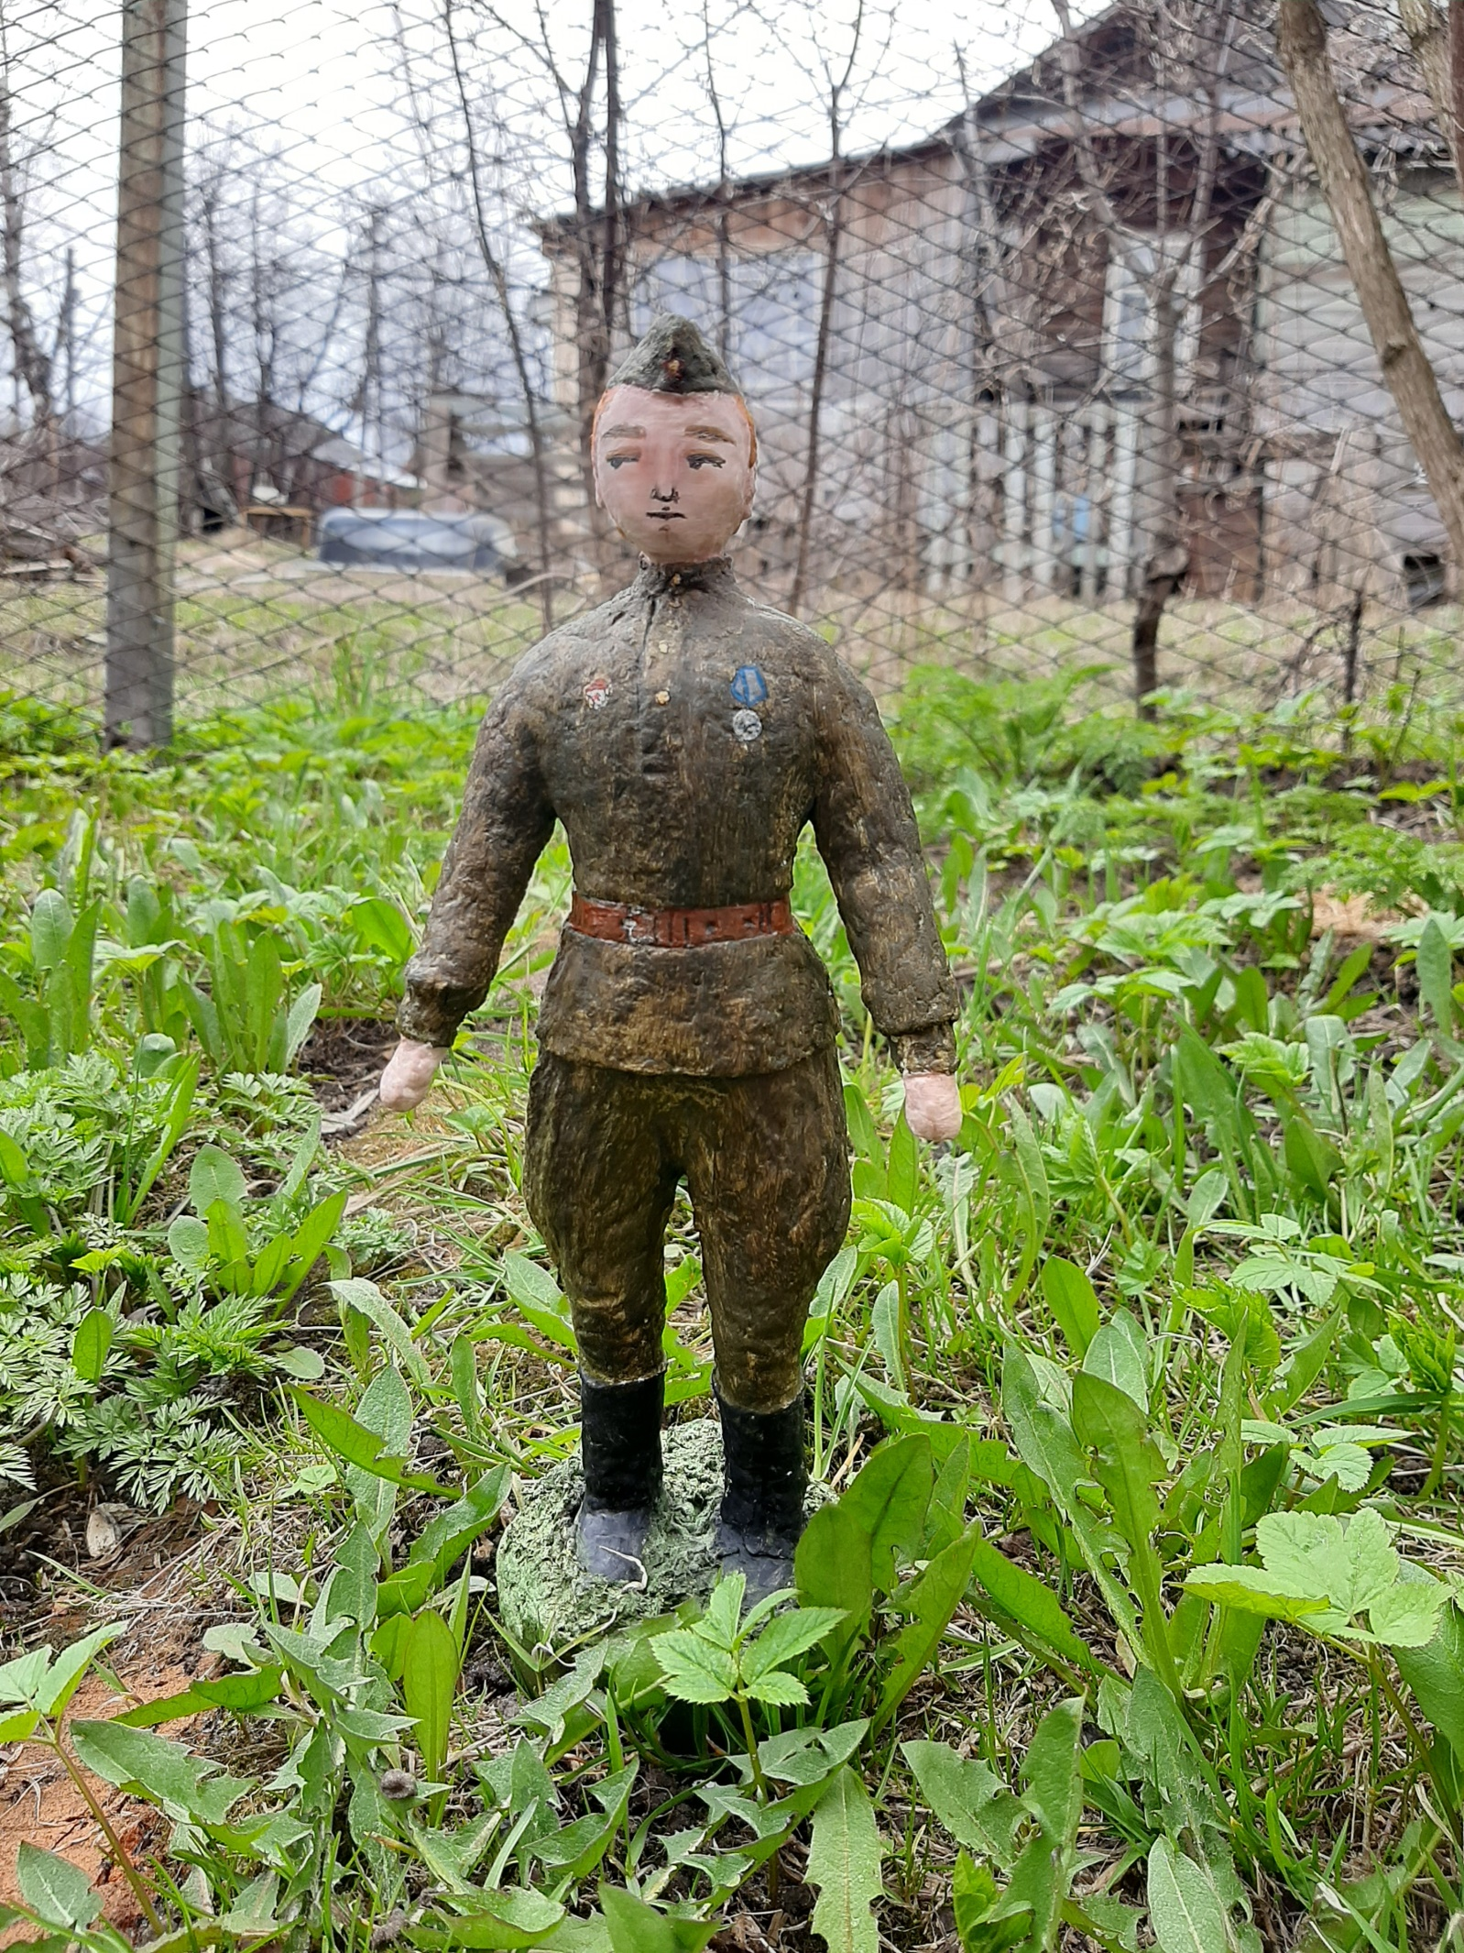

В данной фигуре уже дополнять ничего не надо. Посмотрим на примере других фигур.

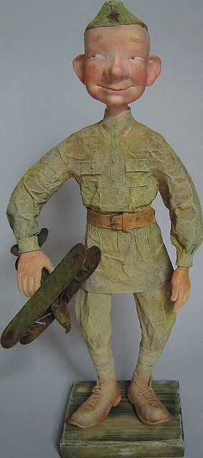 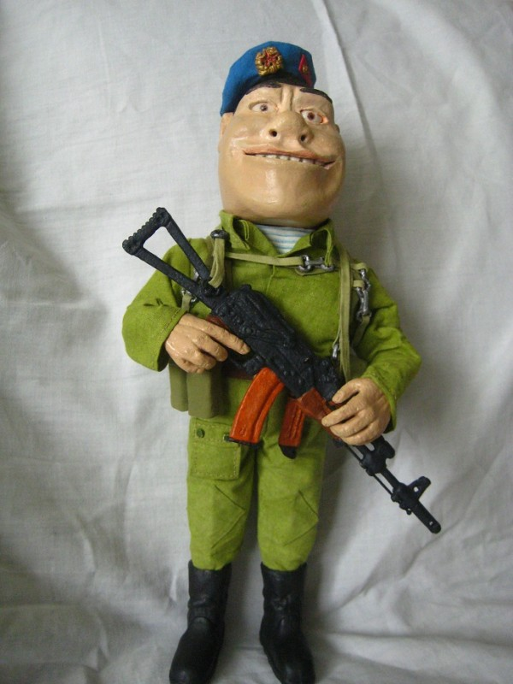

Фигура дополнена самолётиком из картона Одежда из ткани, портупея из кожи

Вариантов дополнений солдата не так много, это может быть оружие из картона, портупея из кожи, плащ палатка из ткани и т.д.

Женские фигуры, особенно дамы в пышных платьях могут украшаться и дополняться бесконечно: кружево, бисер, шляпки и веера из картона, ленты, кожа, ткань. Иногда из папье-маше остаётся только лицо и руки, всё остальное скрыто за декором из других материалов.

Посмотрим несколько примеров:

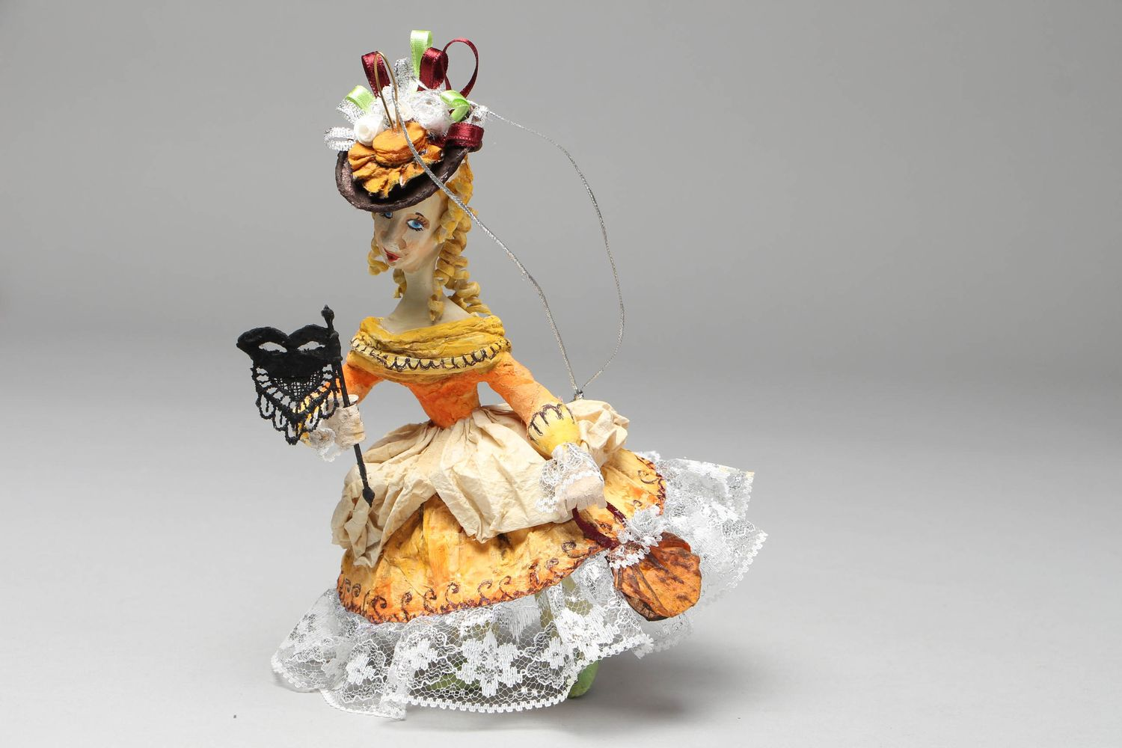

Фигура дополнена кружевом, лентами, розочками из ткани на шляпке.

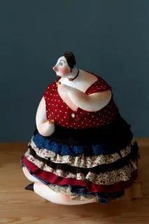 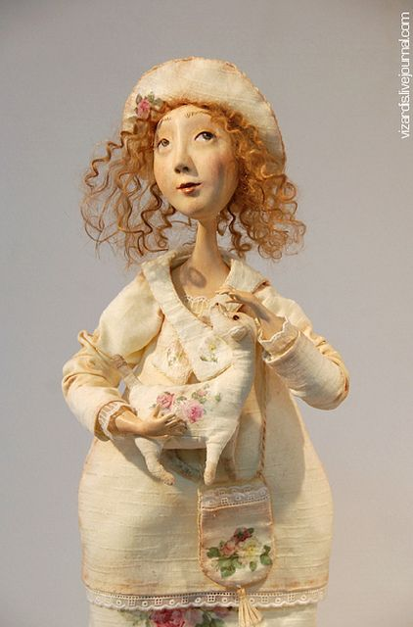

Оборки из ткани, бантик, розочка Кошка из ткани, кружево, волосы

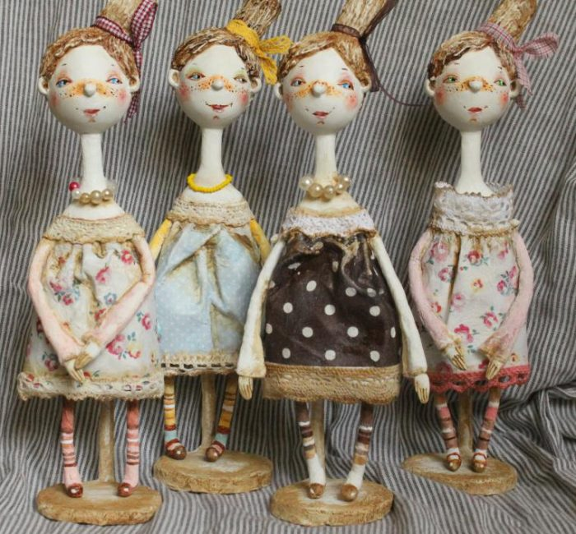

Бусины, кружево, ленты.

Дополнительные материалы: Искусственные волосы, кружево, стразы, бусины, пряжа, нитки, ленты и т.д.

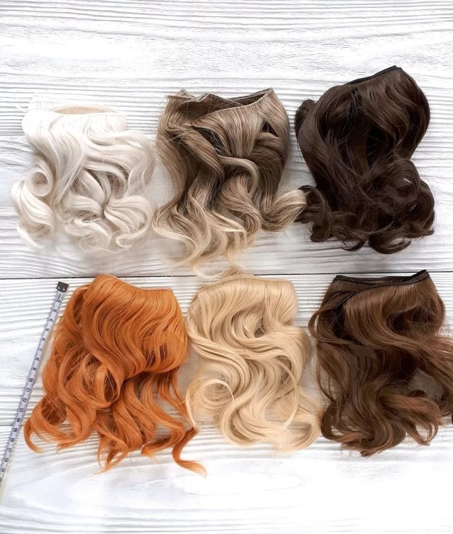 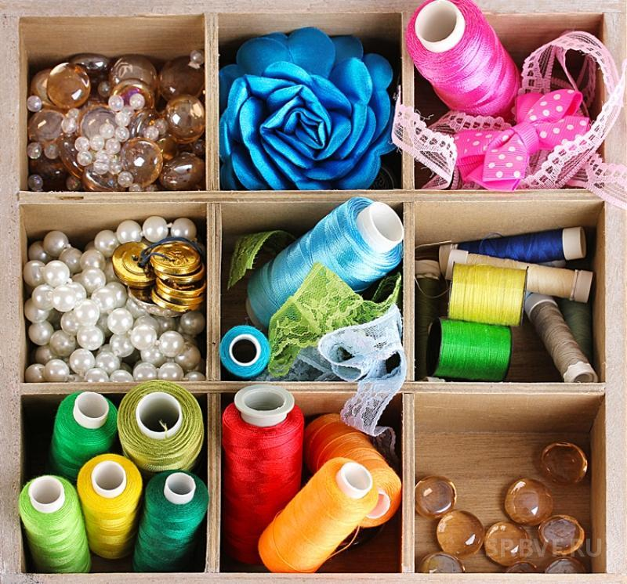

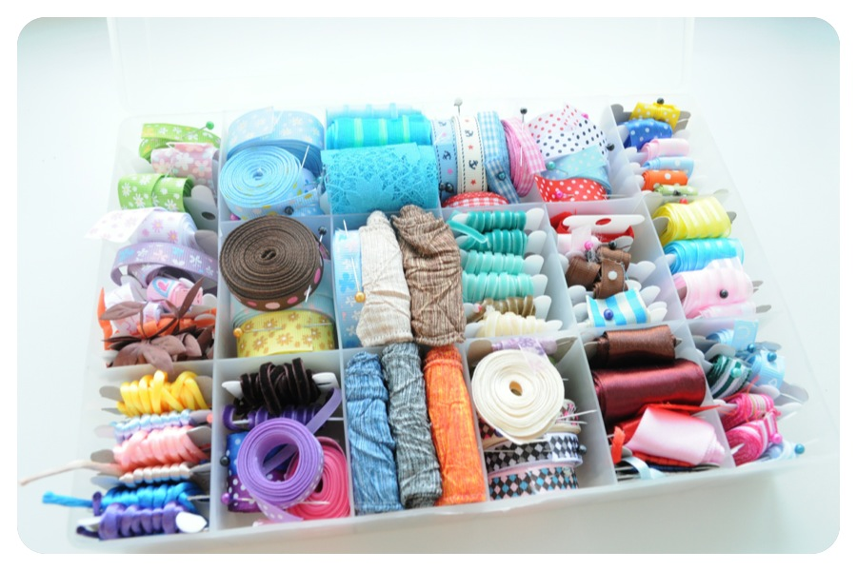

Готовую фигурку нужно покрыть лаком. Можно использовать специальный матовый лак спрей. Я закрепляю лаком для волос в 2-3 слоя с промежуточной просушкой. Если хочется получить блестящую, глянцевую фигурку, то можно и 7-8 слоёв нанести.

На этом мы заканчиваем тему «Фигура человека»

Главное, что вы должны запомнить: Это ваша кукла и только вы знаете, как она должна выглядеть. Я могу научить основам, но совершенствоваться в своём деле вы должны сами. Каждый день выделяйте 1 час на отработку навыка (рисуйте, лепите, шейте, комбинируйте) и через год вы увидите насколько лучше стали ваши работы. Удачи!